**LAPORAN PRAKTIKUM ALGORITMA DAN PEMROGRAMAN**

**PEKAN 2 TENTANG TYPE DATA DAN VARIABEL DI JAVA PJ.OLDERS**



Disusun Oleh :

**DIKA GIOWANDA**

**NIM 2311533025**

Dosen Pengampu :

**DR. WAHYUDI, S.T, M.T**

Asisten Praktikum :

**JOVANTRI IMMANUEL GULO**

**FAKULTAS TEKNOLOGI INFORMASI**

**DEPARTEMEN INFORMATIKA**

**UNIVERSITAS ANDALAS**

**PADANG, SEPTEMBER 2025**

**KATA PENGANTAR**

Puji syukur kehadirat Tuhan Yang Maha Esa, atas limpahan rahmat, karunia, dan hidayah-Nya, sehingga penyusunan laporan praktikum ini dapat diselesaikan dengan lancar. Laporan ini disusun sebagai bentuk pelaksanaan dan evaluasi dari praktikum mata kuliah Algoritma Pemrograman, yang membahas beberapa konsep dasar pemrograman, khususnya terkait tipe data dan pengelolaan informasi dalam kode.

Praktikum ini difokuskan pada pemahaman mendalam mengenai lima komponen penting dalam pemrograman: tipe data integer, tipe data floating, tipe data char, tipe data boolean, serta konsep variabel dan konstanta. Pengetahuan tentang tipe data sangat krusial karena menentukan bagaimana informasi disimpan, diproses, dan dimanipulasi dalam sebuah program. Dengan memahami perbedaan antara integer (bilangan bulat), floating (bilangan desimal), char (karakter), dan boolean (nilai logika), mahasiswa dapat memilih jenis data yang paling tepat untuk setiap kebutuhan, sehingga meningkatkan efisiensi dan akurasi kode program.

Sementara itu, variabel dan konstanta menjadi alat utama dalam menyimpan dan mengelola data selama eksekusi program. Variabel memungkinkan nilai berubah selama proses, sedangkan konstanta menjamin nilai tetap dan aman dari perubahan tak disengaja menjadi dasar bagi logika program yang konsisten dan terpercaya.

Materi ini merupakan fondasi penting dalam pembelajaran pemrograman, karena semua aplikasi, mulai dari yang sederhana hingga kompleks, dibangun di atas struktur ini. Melalui praktikum ini, diharapkan mahasiswa tidak hanya memahami teori, tetapi juga mampu mengimplementasikan konsep-konsep tersebut secara nyata melalui kode program yang terstruktur dan efisien.

Terima kasih kepada dosen pembimbing atas bimbingan, arahan, serta kesempatan yang diberikan untuk menggali pengetahuan dan mengasah keterampilan dalam pemrograman. Terima kasih juga kepada teman-teman yang telah saling berbagi ide dan membantu dalam proses praktikum.Meski demikian, penyusun menyadari bahwa laporan ini masih jauh dari sempurna. Oleh karena itu, kritik dan saran yang membangun sangat kami harapkan untuk perbaikan di masa mendatang.

Akhir kata, semoga laporan ini bermanfaat bagi pembaca, khususnya bagi sesama praktikan dalam memahami fondasi kuat dari dunia pemrograman.

Padang, 2025

Penyusun

**DAFTAR ISI**

KATA PENGANTAR……………………………………………………………………ii

DAFTAR ISI……………………………………………………………………………..iii

BAB 1 PENDAHULUAN………………….…………………………………………….1

1.1 Pengertian Praktikum……………………………………………………………1

1.2 Tujuan Praktikum………………………………………………………………..1

1.3 Persyaratan Praktikum……….…………………………………………………..1

1.4 Tempat dan Waktu Praktikum………………………………….………………..2

BAB 2 PEMBAHASAN PRAKTIKUM………………………………………………….3

2.1 Pengertian Tipe Data Integer…………………………………………………….3

2.2 Pengertian Tipe Data Floating Point……………………………………………..4

2.3 Pengertian Tipe Data Char……………………………………………………….4

2.4 Pengertian Tipe Data Boolean……………………………………………………5

2.5 Pengertian Variabel………………………………………………………………6

2.6 Pengertian Konstanta……………………………………………………………..7

2.7 Langkah Langkah Pengerjaan Praktikum……...…………………………………8

BAB 3 PENUTUP………………………..………………………………………………15

3.1 Kesimpulan……………...………………………………………………………15

LAMPIRAN……………………...………………………………………………………16

**BAB 1**

**PENDAHULUAN**

**1.1 Pengertian Praktikum**

Praktikum Java adalah kegiatan pembelajaran yang dilakukan di laboratorium komputer untuk mengasah keterampilan mahasiswa dalam memahami serta menerapkan konsep pemrograman Java. Kegiatan ini tidak hanya menekankan pada penguasaan teori, tetapi juga pada latihan penyusunan kode program, pengujian, hingga analisis hasil eksekusi. Praktikum dipandang sebagai wahana latihan yang menjembatani pemahaman konseptual dengan kemampuan teknis pemrograman.

**1.2 Tujuan Praktikum**

Tujuan dari pelaksanaan praktikum ini antara lain sebagai berikut :

1.⁠ ⁠Membantu mahasiswa memahami konsep dasar pemrograman Java melalui penerapan langsung.

2.⁠ Melatih kemampuan menulis, mengompilasi, dan mengeksekusi program dengan mengikuti aturan sintaksis Java.

3.⁠ ⁠Meningkatkan keterampilan dalam memecahkan masalah (problem solving) dengan pendekatan algoritmik.

4.⁠ ⁠Membiasakan mahasiswa bekerja sistematis dalam menyusun laporan yang memuat analisis hasil praktikum.

5.⁠ ⁠Menanamkan sikap teliti, disiplin, serta tanggung jawab dalam melaksanakan kegiatan laboratorium.

6. Mengetahui dan mengaplikasikan Tipe Data Integer, Tipe Data Floating Point, Tipe Data Char, Tipe Data Boolean, Variabel, dan Konstanta.

**1.3 Persyaratan Praktikum**

Agar praktikum berjalan lancar, mahasiswa perlu memenuhi beberapa persyaratan berikut:

1.⁠ ⁠Telah mengikuti perkuliahan teori Pemrograman Java sebagai dasar pemahaman.

2.⁠ ⁠Membawa perlengkapan yang diperlukan, antara lain laptop atau komputer yang sudah terpasang Java Development Kit (JDK) dan Integrated Development Environment (IDE) yang direkomendasikan.

3.⁠ ⁠Mengikuti setiap sesi praktikum sesuai jadwal yang ditetapkan dan hadir minimal sesuai ketentuan program studi.

4.⁠ ⁠Mematuhi tata tertib laboratorium, termasuk menjaga keamanan data, perangkat, serta lingkungan kerja.

5.⁠ ⁠Menyusun laporan praktikum dengan format dan aturan yang telah ditetapkan dalam pedoman ini.

**1.4 Waktu dan Tempat Praktikum**

Pelaksanaan praktikum Java mengikuti kalender akademik yang berlaku

pada program studi. Setiap sesi praktikum dilaksanakan sesuai jadwal yang

ditentukan oleh dosen pengampu. Tempat kegiatan umumnya berlangsung di

laboratorium komputer, namun pada kondisi tertentu dapat dilaksanakan secara

mandiri dengan perangkat masing-masing, selama memenuhi syarat teknis yang

ditetapkan.

**BAB 2**

**PEMBAHASAN PRAKTIKUM**

**2.1 Pengertian Tipe Data Integer**

Tipe data integer (sering disingkat int) adalah tipe data yang digunakan untuk menyimpan bilangan bulat, baik positif maupun negatif, tanpa angka desimal atau pecahan. Contoh nilainya adalah 10, -50, atau 1000. Integer tidak dapat menyimpan huruf atau simbol, dan ukurannya bervariasi tergantung bahasa pemrograman dan komputer yang digunakan, serta sering dikategorikan menjadi signed (bertanda, bisa positif dan negatif) dan unsigned (tidak bertanda, hanya positif).

Karakteristik Utama Tipe Data Integer:

* **Bilangan Bulat:**

Hanya menyimpan angka yang tidak memiliki bagian pecahan atau desimal.

* **Positif dan Negatif:**

Integer dapat menyimpan nilai positif (misalnya 5, 100) dan negatif (misalnya -1, -75).

* **Ukuran Bervariasi:**

Tipe data integer hadir dalam berbagai ukuran (misalnya short, int, long) tergantung pada jumlah memori yang dibutuhkan untuk menyimpan angka tersebut, seperti yang dijelaskan Rebus Press.

* **Representasi Biner:**

Di dalam komputer, integer disimpan sebagai sekumpulan digit biner (bit), dan ukuran kumpulan ini menentukan rentang nilai yang dapat ditampungnya. Contoh dalam Pemrograman: Menyimpan jumlah item: int jumlah produk = 50, Menyimpan suhu: int suhu ruangan = 25, Menyimpan usia: int usia = 30.

Contoh yang Salah (Bukan Integer):

* 12.5 (memiliki desimal)
* "100" (berupa teks, bukan angka)
* "Nama" (berupa huruf)

Tipe data integer dalam pemrograman, yang mencakup panjang bit, tipe data, dan jangkauan nilai yang dapat disimpan oleh masing-masing tipe data tersebut :

* 8 bit (byte): Tipe data ini memiliki panjang 8 bit dan dapat menyimpan nilai dari -128 hingga 127 (atau -27 hingga 27-1).
* 16 bit (short): Tipe data ini memiliki panjang 16 bit dan dapat menyimpan nilai dari -32768 hingga 32767 (atau -215 hingga 215-1).
* 32 bit (int): Tipe data ini memiliki panjang 32 bit dan dapat menyimpan nilai dari -2,147,483,648 hingga 2,147,483,647 (atau -231 hingga 231-1).
* 64 bit (long): Tipe data ini memiliki panjang 64 bit dan dapat menyimpan nilai dari -9,223,372,036,854,775,808 hingga 9,223,372,036,854,775,807 (atau -263 hingga 263-1).
  1. **Pengertian Tipe Data Floating Point**

Tipe data floating point (titik mengambang) adalah tipe data numerik yang digunakan untuk menyimpan bilangan riil, yaitu angka dengan bagian desimal atau pecahan, seperti 3,14 atau -0,5. Tipe data ini memungkinkan representasi nilai yang sangat kecil hingga sangat besar dan sangat berguna untuk perhitungan yang membutuhkan presisi desimal, seperti dalam bidang grafik komputer, simulasi, atau analisis ilmiah.

Bagaimana Cara Kerjanya?

* Representasi Matematika:

Secara teknis, bilangan floating point disimpan dalam memori komputer sebagai dua nilai integer: mantisa (angka dasar) dan eksponen (pangkat).

* Notasi Ilmiah:

Konsep ini memungkinkan representasi nilai seperti 0,314 menjadi 3,14E1 (3,14 x 10^1) atau 12,0E-3 menjadi 0,012 (12,0 x 10^-3) dalam notasi ilmiah, yang menyederhanakan penyimpanan bilangan yang sangat besar atau sangat kecil.

Contoh Tipe Data Floating Point :

* float:

Tipe data dengan presisi tunggal (single precision), biasanya menggunakan 32-bit untuk penyimpanan.

* double:

Tipe data dengan presisi ganda (double precision), membutuhkan 64-bit. Memberikan tingkat akurasi yang lebih tinggi dibandingkan  float.

Kapan Digunakan?

* Perhitungan Ilmiah: Untuk perhitungan yang melibatkan angka-angka desimal seperti dalam rumus matematika, fisika, dan statistik.
* Grafik Komputer**:** Untuk merepresentasikan titik-titik dalam ruang 2D atau 3D, serta untuk simulasi dalam game.
* Aplikasi Web**:** Untuk mengontrol layout situs web yang dinamis dan responsif.

* 1. **Pengertian Tipe Data Char**

Tipe data char (singkatan dari karakter) adalah tipe data dalam pemrograman yang dirancang untuk menyimpan satu karakter tunggal, seperti huruf, angka, simbol, atau spasi, dalam bentuk yang dapat diolah oleh komputer. Setiap nilai charbiasanya memiliki panjang tetap dan direpresentasikan dalam bentuk tanda kutip tunggal (misalnya, 'A', '5', '%').

Ciri-ciri utama tipe data char:

* Menyimpan satu karakter:

Inti dari tipe data ini adalah kemampuannya untuk menampung hanya satu karakter saja dalam sekali waktu.

* Panjang tetap:

Nilai yang disimpan dalam tipe data char memiliki panjang yang konsisten dan ditentukan saat definisi awal, seperti pada database SQL.

* Representasi:

Karakter tunggal ini biasanya diapit oleh tanda kutip tunggal, contohnya 'a', '1', atau '?'.

* Didukung Unicode:

Tipe data char mengikuti standar Unicode, yang memungkinkan penyimpanan berbagai karakter dari berbagai bahasa dan simbol.

Fungsi dan kegunaan:

* Manipulasi teks: Char digunakan dalam manipulasi teks dan karakter individual dalam suatu program.
* Input dan output: Memungkinkan pengguna untuk memasukkan atau menampilkan karakter spesifik.
* Penyimpanan data spesifik: Berguna untuk menyimpan data yang ukurannya selalu satu karakter, seperti kode pos tunggal, huruf awal, atau penanda status.
  1. **Pengertian Tipe Data Boolean**

Tipe data boolean adalah tipe data dalam ilmu komputer yang hanya dapat memiliki dua nilai: benar (true) atau salah (false). Tipe data ini digunakan untuk membuat pernyataan logika dan mengontrol alur kerja program dengan menentukan apakah suatu kondisi benar atau salah, yang sangat penting dalam pengambilan keputusan pada sistem komputer modern.

Pengertian Lebih Lanjut :

* Asal Usul Nama:

Istilah "boolean" berasal dari nama matematikawan Inggris, George Boole, yang mengembangkan konsep logika Boolean pada abad ke-19.

* Fungsi Utama:

Tipe data ini berfungsi sebagai dasar untuk semua pernyataan bersyarat (seperti if, else, dan perulangan while) dalam pemrograman. Misalnya, perbandingan 5 > 3 akan menghasilkan true, sedangkan 5 < 3 akan menghasilkan false.

* Penerapan:

Boolean sangat penting dalam berbagai bahasa pemrograman seperti Python, C++, dan JavaScript untuk membuat keputusan sederhana berdasarkan logika dasar.

Contoh Penggunaan

* Dalam Kondisional:

Anda dapat menggunakan nilai boolean untuk memutuskan bagian kode mana yang akan dieksekusi. Contoh: jika (suatu_kondisi_benar) { lakukan_aksi_A }.

* Dalam Pencarian Informasi:

Konsep boolean juga digunakan dalam teknik pencarian (Boolean Search) di mesin pencari dan database untuk menyaring informasi secara efisien.

Perbandingan dengan Tipe Data Lain :

* Berbeda dengan tipe data teks (string) atau angka (integer, float), tipe data boolean hanya memiliki dua nilai, yaitu benar atau salah.
* Beberapa bahasa pemrograman mengonversi nilai boolean ke angka; 0 untuk false dan -1 atau 1 untuk true. Namun, penting untuk tidak bergantung pada representasi numerik ini dalam kode Anda.
  1. **Pengertian Variabel**

Variabel di Eclipse Java adalah tempat untuk menyimpan nilai data yang dapat berubah selama program berjalan, dengan setiap variabel memiliki tipe data dan nama yang spesifik. Anda mendeklarasikan variabel menggunakan format TipeData namaVariabel;, lalu dapat menyimpan nilai seperti teks, angka bulat, desimal, karakter tunggal, atau nilai benar/salah.

Mengapa Variabel Itu Penting?

* Menyimpan Data:

Variabel berfungsi sebagai "wadah" untuk menampung berbagai jenis data yang dibutuhkan program, seperti nama pengguna, usia, atau skor.

* Data yang Dapat Berubah:

Tidak seperti nilai konstan, nilai dalam variabel bisa diubah atau diperbarui selama program dieksekusi.

Cara Membuat (Deklarasi) Variabel di Java :

Untuk membuat variabel, Anda perlu menentukan tipe data dan memberikan nama pada variabel tersebut.

Format Deklarasi:

Java :

Tipe Data Nama Variabel :

Contoh:

Java :

int umur; *// Deklarasi variabel integer bernama 'umur'*  
String nama; // Deklarasi variabel String bernama 'nama'

Tipe Data Umum di Java :

* String: Menyimpan teks atau kumpulan karakter, diapit tanda kutip ganda (contoh: "Halo Dunia"), seperti yang dijelaskan W3Schools
* int: Menyimpan bilangan bulat tanpa desimal (contoh: 100, -50), kata W3Schools.
* float: Menyimpan bilangan desimal (contoh: 19.99), W3Schools.
* char: Menyimpan satu karakter tunggal, diapit tanda kutip tunggal (contoh: 'A'), kata W3Schools.
* boolean: Menyimpan nilai logika benar (true) atau salah (false).

Aturan Penamaan Variabel :

* Camel Case: Nama variabel biasanya menggunakan gaya Camel Case, di mana huruf pertama adalah huruf kecil, dan huruf pertama setiap kata berikutnya adalah huruf besar (contoh: namaSaya, jumlahProduk).
* Tidak boleh mengandung spasi: Nama variabel tidak boleh memiliki spasi.
* Tidak boleh kata kunci Java: Hindari menggunakan kata kunci yang sudah digunakan dalam bahasa Java (seperti if, for, class).
  1. **Pengertian Konstanta**

Konstanta pada bahasa pemrograman Java, seperti yang digunakan di Eclipse, adalah sebuah nilai yang tidak dapat diubah setelah dideklarasikan dan diinisialisasi.Konstanta dideklarasikan menggunakan kata kunci public static final untuk membuat nilainya tetap konstan dan dapat diakses dari mana saja serta milik kelas itu sendiri. Penggunaan nama konstanta dalam huruf kapital besar dan dengan garis bawah untuk memisahkan kata (misalnya, JUMLAH-MAKSIMAL) juga merupakan konvensi umum untuk meningkatkan keterbacaan kode.

Cara Mendeklarasikan Konstanta di Java :

Untuk membuat konstanta, Anda perlu menggabungkan tiga kata kunci: public, static, dan final.

* public: Menentukan bahwa konstanta dapat diakses dari kelas manapun.
* static: Menunjukkan bahwa konstanta adalah milik kelas itu sendiri, bukan milik objek tertentu.
* final: Kata kunci ini memastikan bahwa nilai konstanta hanya dapat diinisialisasi sekali dan tidak akan berubah selama program berjalan.

  Karakter Unicode

Karakter Unicode menunjukkan beberapa "Barisan Escape" yang umum digunakan dalam pemrograman, beserta nama dan nilai Unicodenya:

1. \b (Backspace): Digunakan untuk menghapus karakter sebelumnya, dengan nilai Unicode \u008.
2. \t (Tab): Digunakan untuk membuat spasi tab, dengan nilai Unicode \u009.
3. \n (Linefeed): Digunakan untuk membuat baris baru (newline), dengan nilai Unicode \u00a.
4. \r (Carriage return): Digunakan untuk mengembalikan kursor ke awal baris, dengan nilai Unicode \u00d.
5. \" (Petik ganda): Digunakan untuk menampilkan tanda petik ganda dalam string, dengan nilai Unicode \u0022.
6. \' (Petik tunggal): Digunakan untuk menampilkan tanda petik tunggal dalam string, dengan nilai Unicode \u0027.
7. \\ (Backslash): Digunakan untuk menampilkan karakter backslash itu sendiri, dengan nilai Unicode \u005c.

**2.7 Langkah Langkah Pengerjaan Praktikum**

Sebelum ke langkah Langkah pengerjaan contoh projek, saya akan menjelaskan terlebih dahulu gimana caranya menambahkan projek nya terlebih dahulu :

1. Setelah kalian masuk ke eclipse java dan membuat folder file projek java, click kanan pada mouse kalian , kemuadian pilih new terus pilih package.

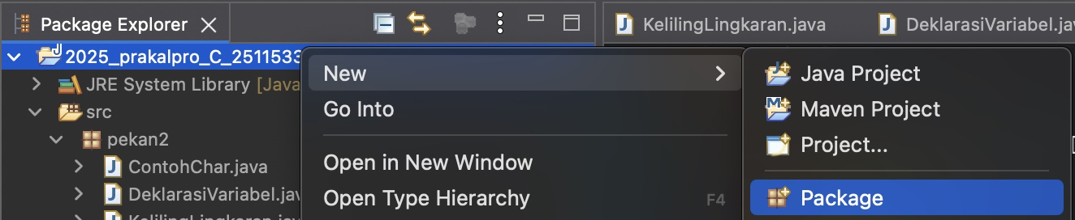Setelah di click akan muncul halaman java package, dimana kita disuruh bikin nama untuk folder package nya, lalu pilih finish.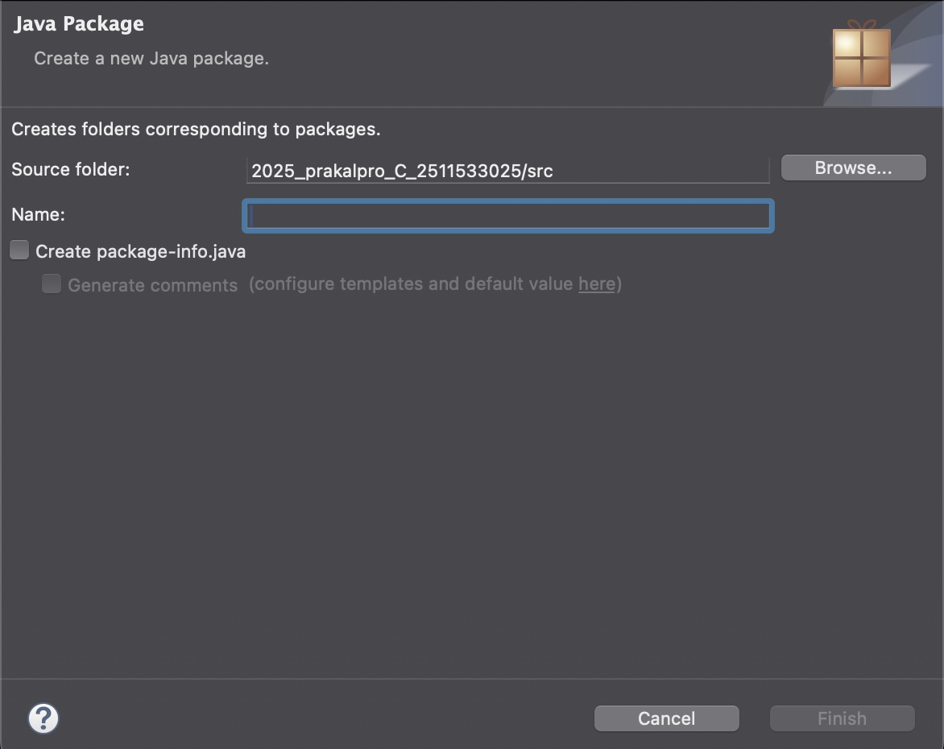

2. Jika folder packagenya sudah jadi, click kanan mouse pada folder package nya, lalu akan muncul pilihan, kalian pilih new kemudian pilih class

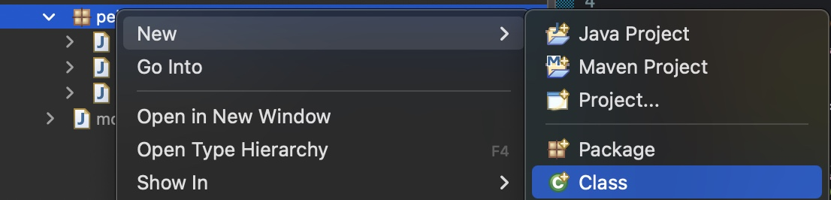

Setelah di click akan muncul halaman java class, dimana kita disuruh untuk membuat nama classnya dan jangan lupa untuk centang pada bagian public static void main, lalu pilih finis.

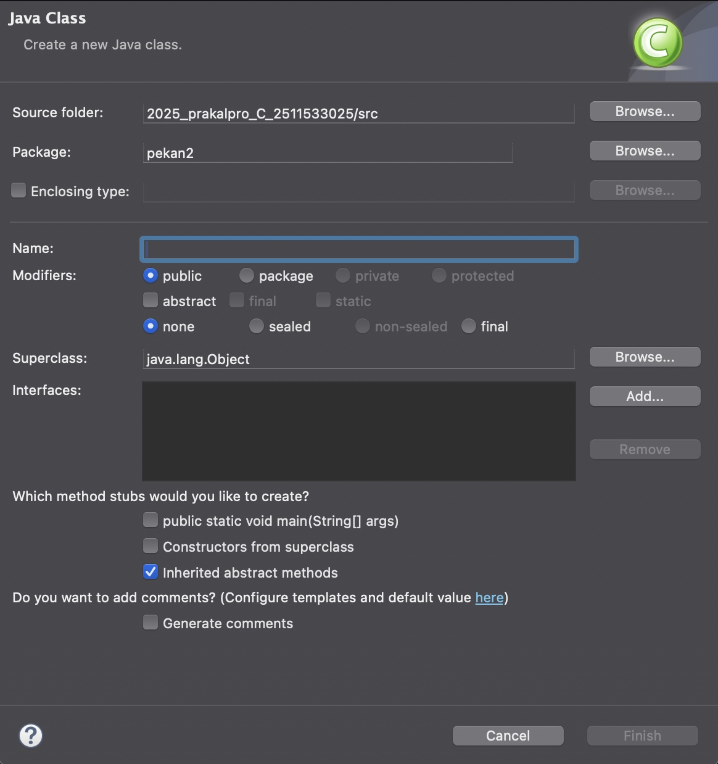

Setelah selesai pembuatan folder class nya maka baru kita bisa membuat projek yang kita inginkan.

Catatan :

Jika kita ingin membuat projek baru lagi, maka cukup buat folder class yang baru

Baiklah karena proses menambahkan projek sudah dijelaskan, selanjutnya langkah langkah pengerjaan projek :

A.Membuat projek Keliling Lingkaran

1. Buat class, namakan sesuai dengan yang diperintahkan atau yang diinginkan, untuk format setinggnya sesuai dengan format yang sudah disediakan atau sesuai intruksi yang diberikan. Jangan sampai public classnya berbeda dengan nama folder class yang kita buat, karena merupakan kunci untuk mendeklarasikan sebuah kelas dan jangan lupa kasih kurung kurawa sebagai pembuka perintah. Seperti gambar dibawah ini.

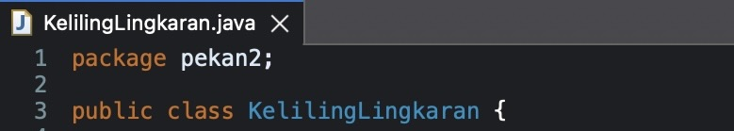

2. Lalu masukan metode utama yang digunakan untuk menjalankan aplikasi mandiri sesuai dengan intruksi yang diberikan, setelah itu input data yang ingin kita cari dan jangan lupa didahului dengan Bahasa pemrogaman sesuai dengan instruksi yang diberikan, kemudian tambahkan kurung kurawa tertutup untuk mengakhiri perintah. Seperti dibawah ini :

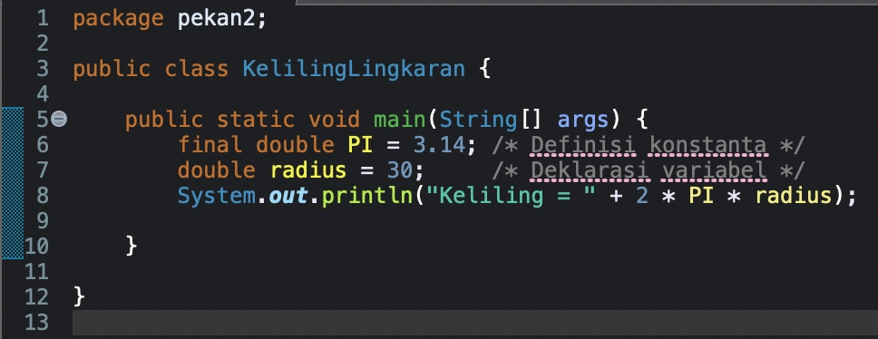

B. Membuat projek Deklarasi Variabel

1. Buat class, namakan sesuai dengan yang diperintahkan atau yang diinginkan, untuk format setinggnya sesuai dengan format yang sudah disediakan atau sesuai intruksi yang diberikan. Jangan sampai public classnya berbeda dengan nama folder class yang kita buat, karena merupakan kunci untuk mendeklarasikan sebuah kelas dan jangan lupa kasih kurung kurawa sebagai pembuka perintah. Seperti gambar dibawah ini. 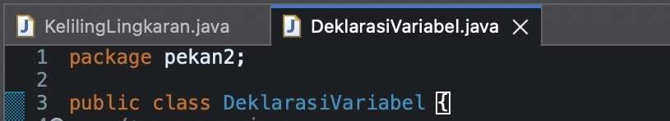

2. Ketik static pada int memungkinkan akses dan pemanggilan variabel tersebut secara langsung menggunakan nama kelas, tanpa perlu membuat objek terlebih dahulu. Ini bermanfaat untuk menyimpan data yang bersifat umum untuk semua instans kelas atau untuk digunakan sebagai konstanta. 

3. Selanjutnya masukan kode sesuai dengan instruksi yang diberikan oleh pembimbing praktikum. Seperti dibawah ini :

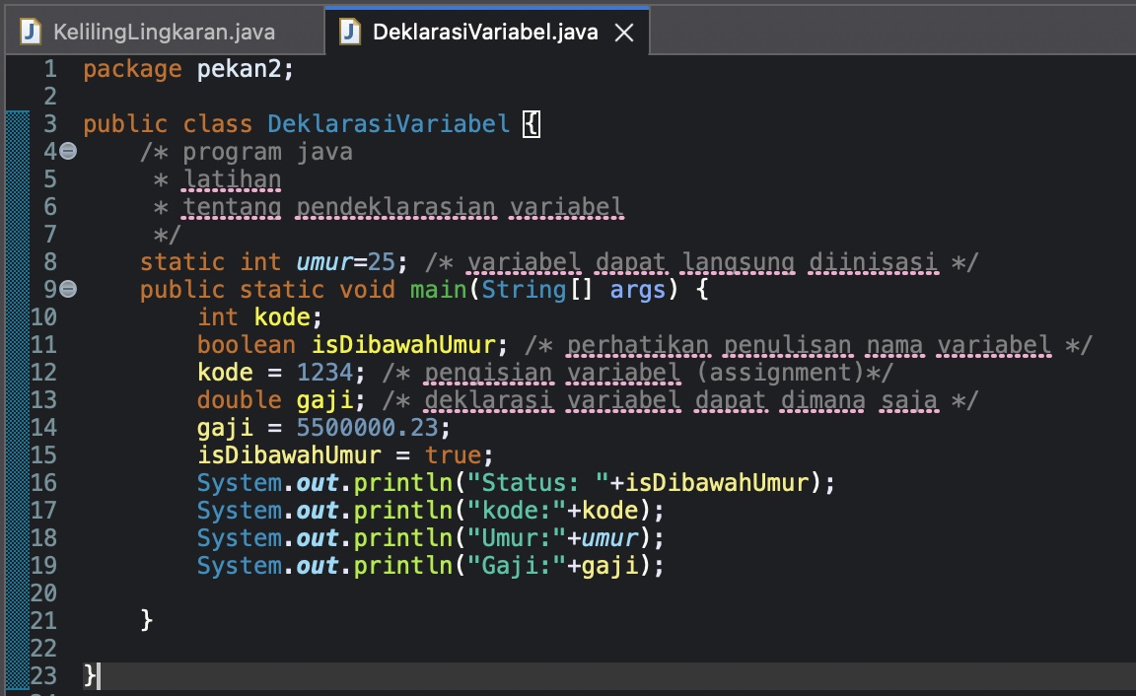

C. Membuat Projek Contoh Char

1. Buat class, namakan sesuai dengan yang diperintahkan atau yang diinginkan, untuk format setinggnya sesuai dengan format yang sudah disediakan atau sesuai intruksi yang diberikan. Jangan sampai public classnya berbeda dengan nama folder class yang kita buat, karena merupakan kunci untuk mendeklarasikan sebuah kelas dan jangan lupa kasih kurung kurawa sebagai pembuka perintah. Seperti gambar dibawah ini.

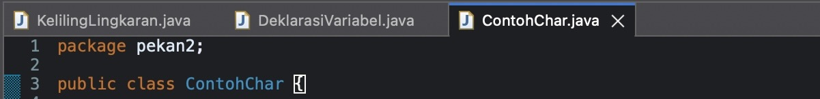

2. Masukan kode char karena berfungsi sebagai menyimpan satu karakter tunggal, baik itu huruf, angka, symbol, maupun emoji. Seperti dibawah ini :

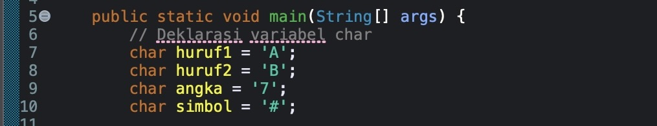

3. Masukan System.out.printlin untuk menampilkan pesan, data, atau nilai variabel ke keluaran standar (biasanya konsol) dan kemudian menambahkan baris baru secara otomatis setelahnya. Seperti dibawah ini :

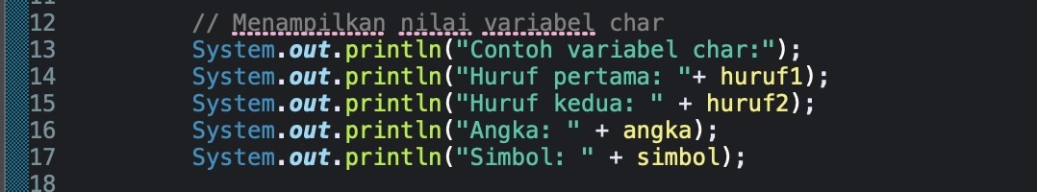

4. Selanjutnya masukan kode sesuai dengan arahan yang diberikan oleh pembimbing praktikum.

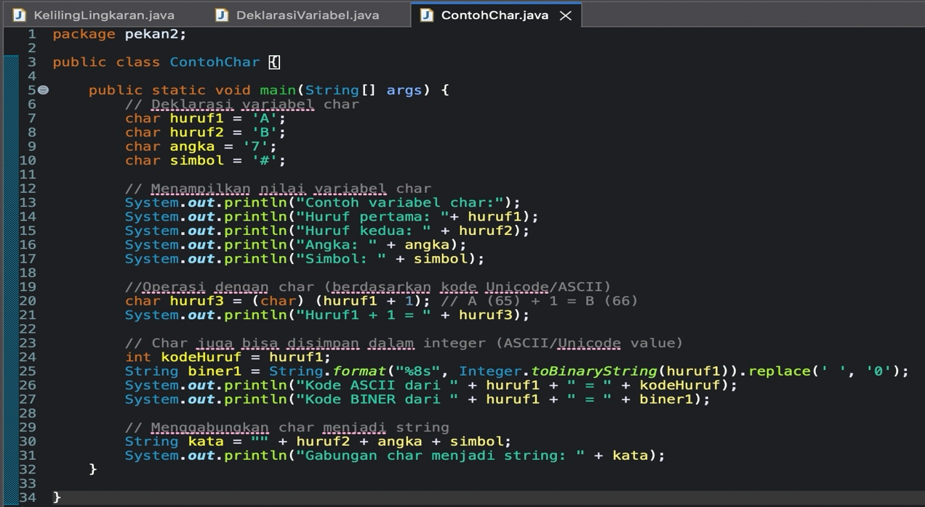

Langkah Penyimpanan

Sebelum kita masuk ke langkah, kita harus buat akun github dulu.

* 1. Tekan kanan mouse pada folder projek, setelah itu pilih team, terus ke commit.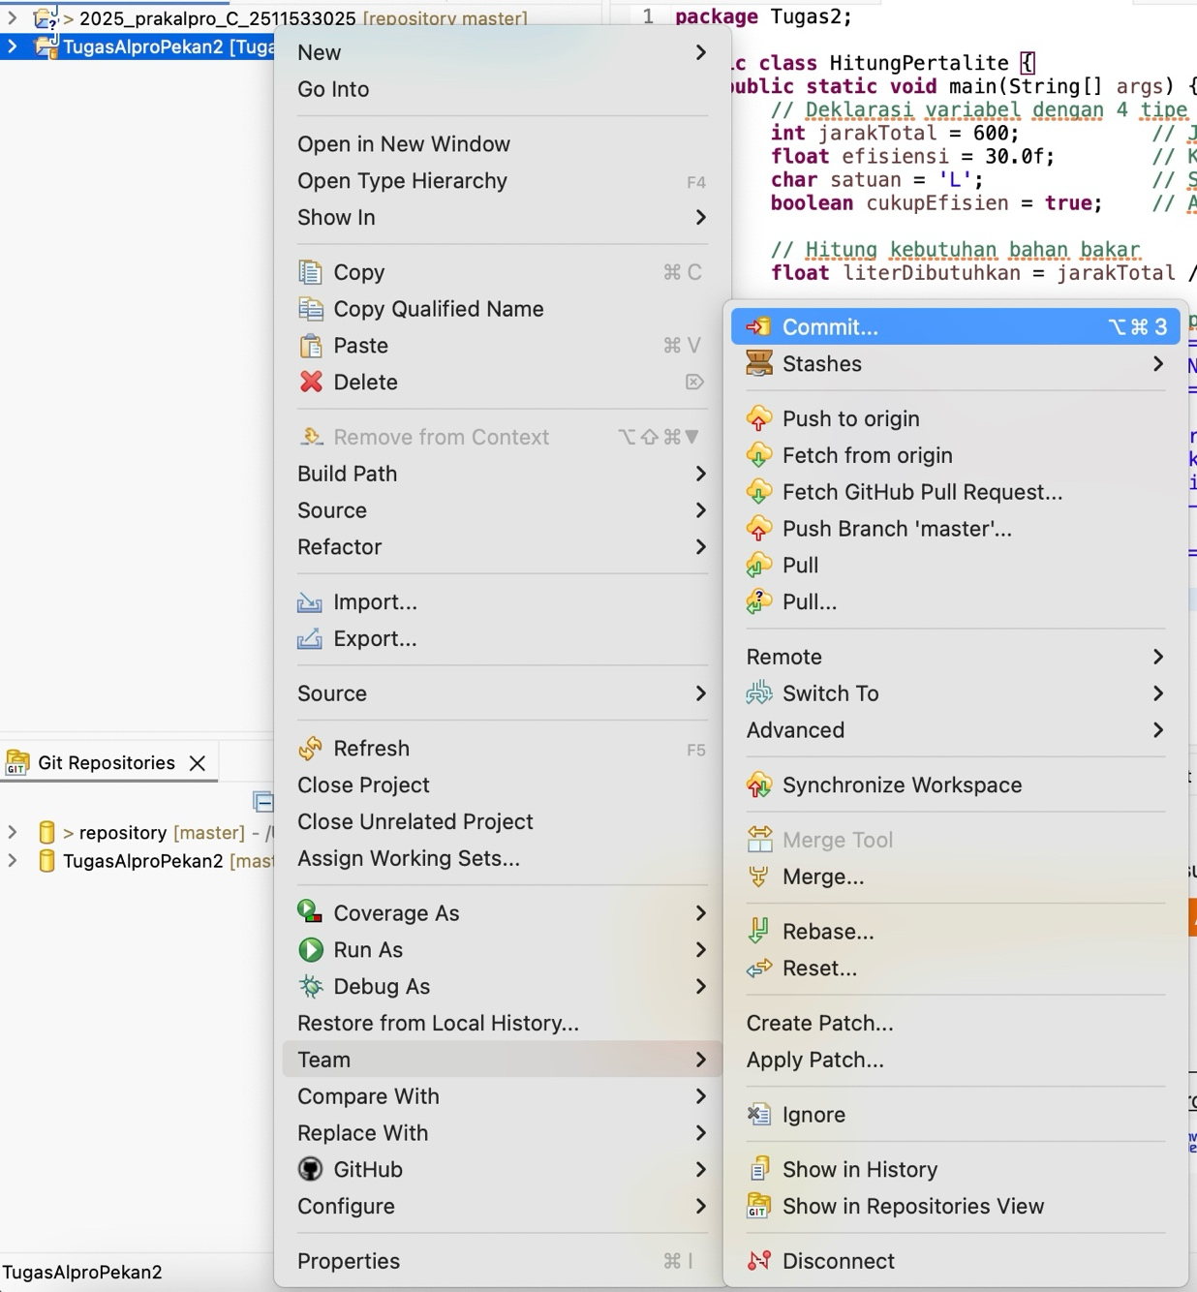
  2. Lalu tekan tombol plus 2/double plus.

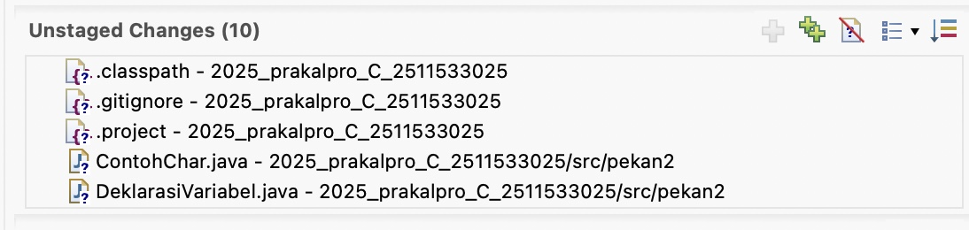

* 1. Lalu masukan pesan pada kolom.

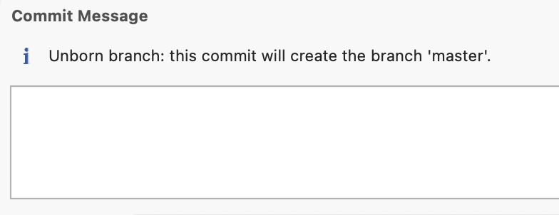

* 1. Setelah itu tekan commit and pus, setelah itu ikutin arahan umtuk memasukan nama dan pw akun git hub kalian, maka projek kalian sudah tersimpan di akun github kalian.

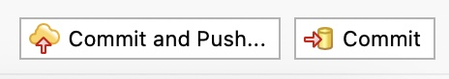

Sedikit tambahan jika ingin cek hasil program nya tekan tombol play warna hijau.



**BAB 3**

**PENUTUP**

**3.1 Kesimpulan**

Dari praktikum yang telah dilakukan, maka dapat diambil kesimpulan bahwa untuk setiap operasi yang akan dilakukan dan dibuat akan sangat berpengaruh setiap input, variabel, dan konstanta yang dibuat. Salah satu aja kode yang dibuat maka akan terjadi eror. Oleh karena itu kita harus berhati hati ketika memasukan kode dan ikutin proses sesuai arahan yang diberikan. Dan saya sangat senang karena bisa menambah ilmu pengetahuan.

**LAMPIRAN**

Hasil dari semua projek :

1.Projek Keliling Lingkaran

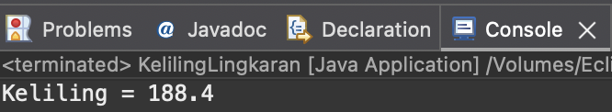

2.Projek Deklarsi Variabel

3.Projek Contoh Char

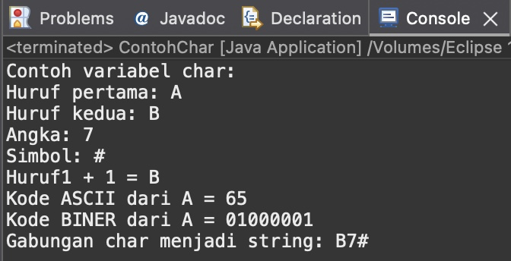

4.Projek yang sudah tersimpan di akun github

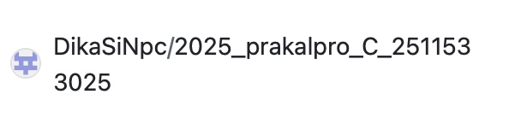

5.Isi projek yang sudah masuk di akun github

